اليوم | التاريخ |  |  |  | الموضوع | القيمة المنزلية ضمن الملايين | الحصة | 1 | 2 | 3 | 4 | 5 | 6
 | من |  | إلى |  | الواجب | بكم طريقة مختلفة تستطيع كتابة عدد ما؟ اشرح ذلك، وأعط مثالاً على كل طريقة. | الفصل
الهدف |  |  |  |  | عرض الدرس |  | الوسائل | التقويم
أقرأ أعداداً ضمن الملايين وأكتبها |  |  |  |  | 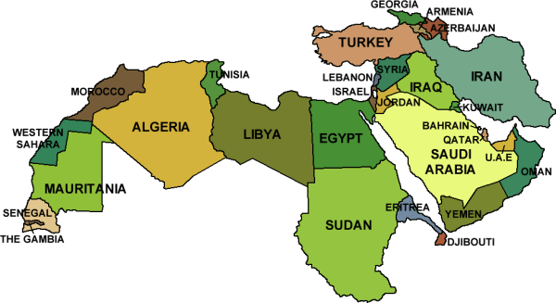  [  مثال : اكتب مساحة أكبر دولة عربية ؟  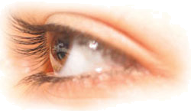  مثال: تطرف عين الإنسان العادي حوالي 000 000 55 مرة في السنة.  اكتب العدد بثلاث صيغ مختلفة .  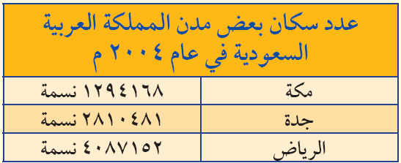  مثال: من الجدول التالي :   ما عدد سكان جدة ؟   ما عدد سكان مكة ؟   ما عدد سكان الرياض ؟   إي هذه المدن أكثر سكاناً ؟  ملاحظة: عندما يجد بعض الطلاب صعوبة في قراءة الأعداد )التي تكون بعض منازلها أصفارًا(  وكتابتها، أطلب منهم استعمال جدول المنازل لمساعدتهم في ذلك. |  |  السبورة   الأقــلام   الكــتاب   جدول  المنازل   ساعة  توقيت   قطع  العد. |  اكتب عدد سكان المملكة العربية السعودية عام 1425 هـ بثلاث صيغ مختلفة.  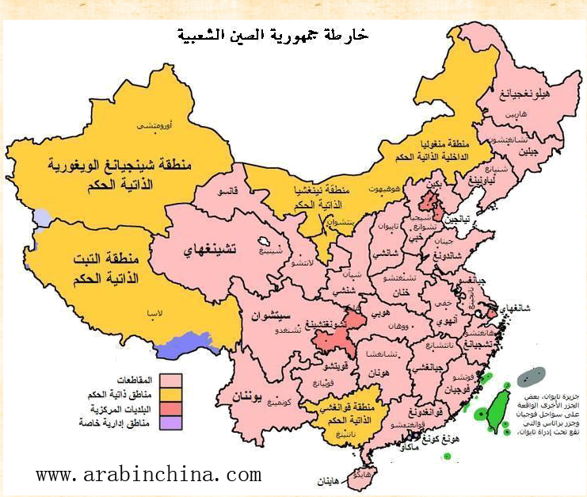   المساحة الكلية للصين بالأميال المربعة تساوي ثلاثة ملايين وسبع مئة وخمسة آلاف وأربع مئة وسبعة. اكتب هذا العدد بالصيغة القياسية:
تمهيد |  |  |  |  | * اطلب إلى الطلاب وضع قطع عد من 0 إلى 9 في كل عمود من أعمدة جدول المنازل، ثم اطلب إليهم قراءة العدد وكتابته بالصيغ التحليلية واللفظية والقياسية.  * اكتب عددين أو ثلاثة أعداد من ( 7 ) أرقام على السبورة. ووزّع الطلاب في مجموعات ثنائية لاستعمال قطع العد لتوضيح الأعداد على جدول  المنازل. وعندما ينتهي الطلاب من التمثيل الصحيح لأحد الأعداد، اطلب إليهم كتابته بالصيغ التحليلية، واللفظية، والقياسية

مهارات للتفكير | أنا عدد من ( 7 ) أرقام . مجموع أرقامي ( 27 ) . قيمة رقم الألوف (5000) ، وقيمة رقم المئات ( 700 ) ، ويقل رقم منزلة مئات الألوف (2) عن رقم منزلة آحاد الألوف ، كما ويقل ( 3 ) عن رقم منزلة المئات . ، لكنه يزيد ( 2 ) عن رقم منزلة العشرات . فمن أنا ؟

أسم المعلم/ احمد صالح الديني ( www.D-math.com )

ما الصفات المشتركة بين جميع الأعداد الواردة في القائمة أ ، والتي لا تتصف بها الأعداد في القائمة ب.
القائمة أ : 106 ، 800 ، 676 ، 440 ، 862 ، 594 القائمة ب : 23 ، 717 ، 8 ، 425 ، 1 ، 237 , 40 ، 362

جميع الأعداد في القائمة أ زوجية ومكونة من ( 3 ) منازل

3 طرق: الصيغة القياسية باستعمال الأرقام ، والصيغة اللفظية باستخدام الكلمات، والصيغة التحليلية التي تظهر قيمة كل رقم في العدد.

